Термодинамический конденсатоотводчик КТД40.
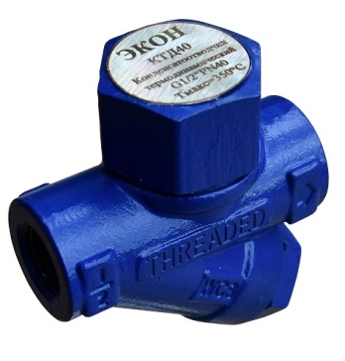
ТЕХНИЧЕСКИЕ ПАРАМЕТРЫ
DN | G ½”…1”, DN15…25
PN | 40 бар
Т макс | + 350°С
Присоединение | Резьбовое, фланцевое
Материал корпуса | Углеродистая сталь WCB
Материал диска | Нержавеющая сталь
Материал уплотнений | Графит
Минимальная температура окружающей среды | - 40°С

ЭЛЕМЕНТЫ КОНСТРУКЦИИ
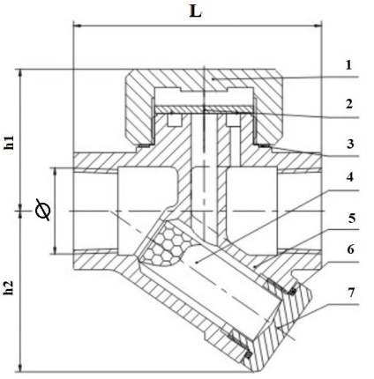 | - Крышка  - Диск  - Прокладка  - Сетка фильтра  - Корпус  - Прокладка  - Заглушка

ГАБАРИТНЫЕ РАЗМЕРЫ
Резьбовое присоединение |  |  |  | Фланцевое присоединение
G | L | h1 | h2 | DN | L | h1 | h2
½” | 80 | 47 | 55 | 15 | 150 | 47 | 55
¾” | 90 | 53 | 60 | 20 | 150 | 53 | 60
1” | 95 | 60 | 63 | 25 | 160 | 60 | 63

ПРОПУСКНАЯ СПОСОБНОСТЬ
DN/ΔP(бар) | 1 | 2 | 4 | 6 | 8 | 10 | 12 | 16 | 20 | 40
15-25 | 50 | 110 | 225 | 250 | 280 | 305 | 400 | 460 | 570 | 620

